DOCUMENTARIO DE APOLLO

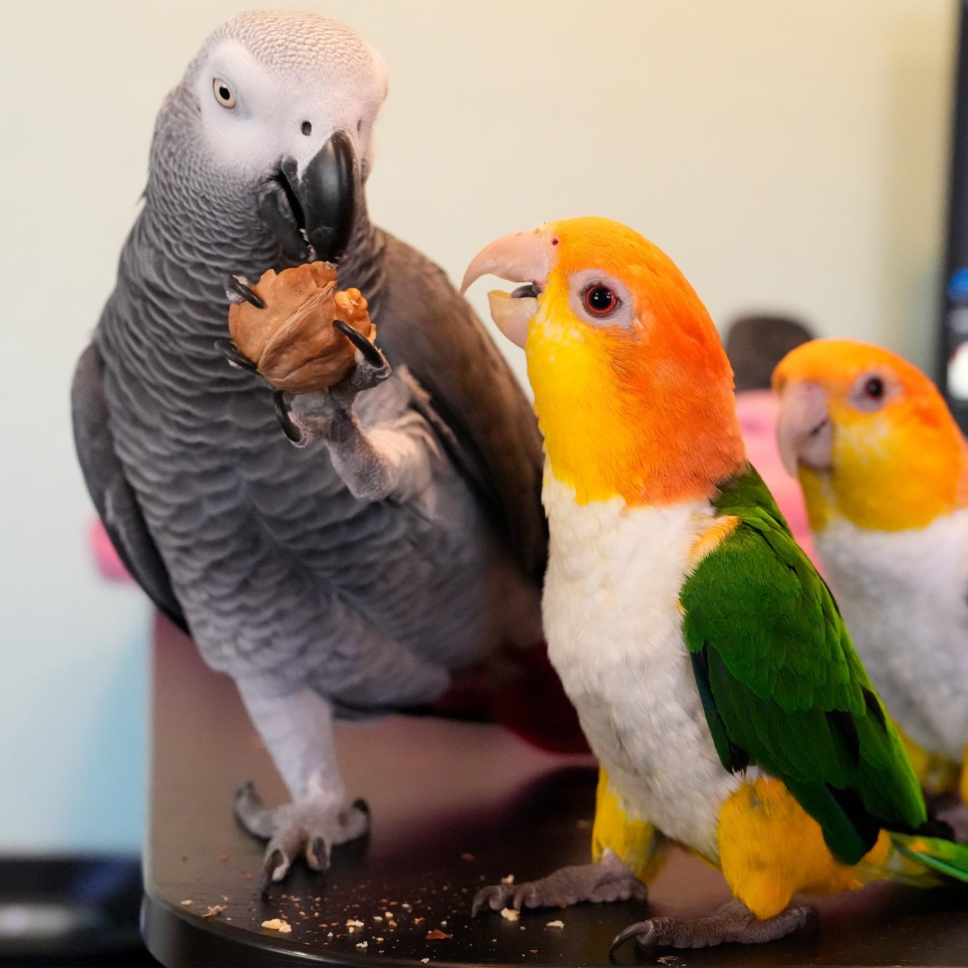

Apollo es un loro africano Gris con 2 loros caique de vientre blanco, que son sus hermanitas traviesas.

Apollo esta en el Guinness World Record debido a su inteligencia, la fuente de Guinness World Record Esta Ahi: https://www.guinnessworldrecords.com/news/2024/8/meet-apollo-the-record-breaking-tiktok-parrot-with-the-intelligence-of-a-human-toddler

Su 2 Hermanitas se Llama Solei y Ophelia, es difícil saber la Diferencia

Apollo es gracioso y dice lo siguiente: Glass. Shrek, Shrock, Metal, Bottle, Box, Bug, Hat, Pour Water y Cork.

Apollo nació en Abril de 2020.

Su canal de YouTube es: @ApolloAndFrens

Apollo le enseña cosas Avanzadas, Menos Solei y Ophelia que le enseña: Spin, Push the Cart, y ellas están aprendiendo Touch y Play Dead.

Hacen LiveStream de: Mid-*Mes de donde estamos*, Christmas Eve, Late-*Mes donde estamos*Halloween, y Etc.

Los dueños son: Dalton Mason y Tori (Victoria) Mason.

Los Mason entrenan a Apollo basándose en la técnica de modelo/rival que Irene Pepperberg desarrolló para entrenar a su propio loro gris africano, Alex . ^{[ 3 ]}
En esta técnica, el estudiante observa la interacción del entrenador. Uno de los entrenadores modela el comportamiento deseado del estudiante, y este lo percibe como un rival por la atención del otro entrenador. El entrenador y el rival intercambian roles para que el estudiante pueda observar la naturaleza interactiva del proceso. Cuando un estudiante (humano o loro) responde correctamente a una pregunta sobre un objeto, recibe dicho objeto como recompensa, en lugar de comida, como suele hacerse en otras técnicas de entrenamiento. Irene Pepperberg afirmó que el sistema de recompensas es crucial, ya que es la única manera en que los estudiantes pueden establecer una conexión directa entre el objeto y la etiqueta que han utilizado. Las recompensas de comida también se usan con moderación. En ocasiones, los entrenadores cometen errores intencionalmente para que los estudiantes vean las consecuencias de una identificación incorrecta. Al cometer un error, el entrenador es reprendido y se le retira el objeto. Esta técnica ayudó a Pepperberg a tener éxito con Alex, donde otros científicos habían fracasado en su intento de facilitar la comunicación bidireccional con los loros. ^{[ 4 ] [ 5 ]} Su entorno de investigación a menudo obstaculiza el aprendizaje de Alex, como la necesidad contradictoria de evaluación repetitiva (para obtener resultados estadísticamente significativos) y la necesidad de novedad de Alex (para mantenerlo motivado).
FUENTE: WIKIPEDIA NO EDITADO.

Las Hermanitas de Apollo, Pelean, roban, caminan, vuelan, hacen sonidos raros etc.

Así Que en Resumen:

Razas | Nombres | Tipo de Aprendizaje | Aprendizaje | Tiempo Libre | Premios | Dueños
Loro Africano Gris | Apollo | Avanzada | Hablar, Color, Touch, Throw y Made of | Comida | Pistachos | Dalton Mason/  Tori Mason
Caique de vientre blanco | Solei | Basico/Simple | Push Cart,  Spin | Jugar | Pistachos | Dalton Mason/  Tori Mason
Caique de vientre blanco | Ophelia | Basico/Simple | Push Cart,  Spin | Jugar | Pistachos | Dalton Mason/  Tori Mason

INFO DUEÑOS

FUENTE: https://apolloandfrens.com/pages/about-us

Dalton Mason es el Presidente de la casa y es un Hombre Florida

Tori Mason es la Pareja de Dalton Mason y el Director Creativo

La historia
Apollo llegó a nuestras vidas siendo un loro joven, entregado a los 8 meses, lleno de potencial y curiosidad. Como sus padres, Dalton y Tori Mason, nos hemos dedicado a fomentar su crecimiento en un hogar amoroso y enriquecedor. Junto a sus dos juguetonas caiques, Soleil y Ophelia, Apollo aprende y explora en un entorno social vibrante. A través de nuestra experiencia con Apollo, esperamos inspirar a otros a ver a los loros como algo más que mascotas: como seres inteligentes y sociales, capaces de forjar relaciones profundas y un aprendizaje increíble.

Enfoque

Nos comprometemos a brindarle a Apollo una educación única, inspirada en la educación preescolar en casa, para ampliar su vocabulario, razonamiento y habilidades sociales. Basándonos en métodos de entrenamiento con respaldo científico, guiamos a Apollo a través de lecciones estructuradas, complementadas con juego libre. Al compartir su progreso, esperamos revelar el verdadero potencial de los loros y contribuir a una mayor comprensión de la cognición y el cuidado animal.

Así que en Resumen:

Nombre Dueños | Característica | Dueños Mascotas
Dalton Mason | Florida Man/Presidente de los loros | Apollo, Solei y Ophelia.
Tori Mason | Director Creativo | Apollo, Solei y Ophelia.

Resumen Completo:
Dueños: Dalton Mason y Tori Mason
Nombre/Razas:Apollo, Loro Africano Gris, Solei y Ophelia, Caique de vientre blanco.
Tipo de Aprendizaje: Apollo: Avanzada, Solei y Ophelia: Básicas/Simples.
Característica de los dueños: Dalton Mason: Hombre Florida y Presidente de los loros
Tori Mason: Director Creativo

Gracias!

